public class Module4 {
public static void main(String[] args) {
System.out.println("Задача 1: ");
System.out.println(zadach1("hello my name is Bessie and this is my essay", 10, 7));
System.out.println("Задача 2: " + zadacha2("((())())(()(()()))"));
System.out.println("Задача 3: " + toCamelCase("is_modal_open") + ", " + toSnakeCase("getColor"));
double[] array = new double[]{16, 18, 30, 1.8};
System.out.println("Задача 4: " + zadacha4(array));
System.out.println("Задача 5: " + zadacha5("154 pounds", "1.65 meters"));
System.out.println("Задача 6: " + zadacha6(999));
System.out.println("Задача 7: " + zadacha7("77777geff"));
System.out.println("Задача 8: " + zadacha8("You are off to the races.", "a splendid day."));
System.out.println("Задача 9: " + zadacha9(11133345, 1133368));
System.out.println("Задача 10: " + zadacha10("$AA$BBCATT$C$$B$", '$'));
}

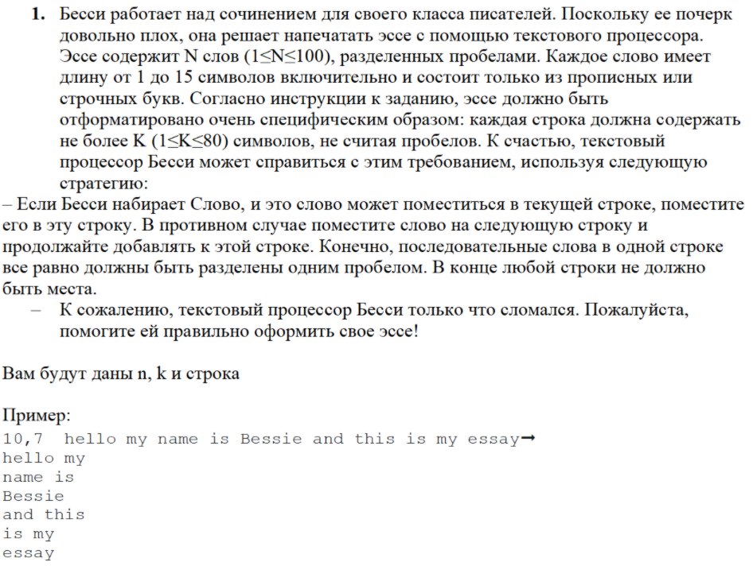
public static String zadach1(String str, int n, int k) {
int count = 0;
String sub = "";
int len = str.length();
for (int i = 0; i < str.length(); i++) { // считаем количество пробелов в строке, количество слов в строке будет на одно больше
char a = str.charAt(i);
if (a == ' ') {
count++;
}
}
if (count + 1 != n) { // проверка соответствия слов в строке заданному числу слов
return "Error";
} else {
while (len > 0) { // выполнять, пока в строке есть элементы
if (len > k) { // если в строке больше символов, чем задано по условию
for (int z = k + 1; z > 0; z--) { // начиная с символа, который стоит на 1 позицию позже максимально
char b = str.charAt(z); // допустимого по условию символа, ищем пробел
if (b == ' ') { // если пробел найден, то записываем в новую строку элементы, начиная
sub += str.substring(0, z) + System.lineSeparator(); // с нулевого до пробела и переносим
str = str.substring(z + 1, str.length()); // на новую строку все оставшиеся элементы строки
len -= (z + 1); // уменьшаем длину на количество символов, записанных в новую строку + 1, чтобы убрать из строки пробел
break;
}
}
}
else { // если в строке меньше символов, чем задано по условию, то все они переписываются в новую строку
sub += str;
len = 0;
}
}
return sub;
}
}
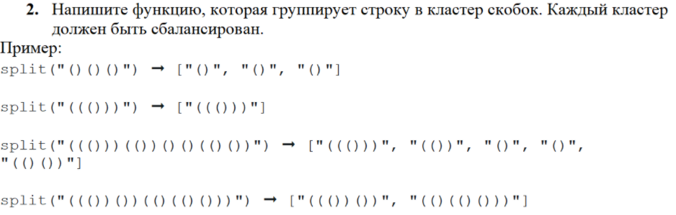
public static String zadacha2(String str) {
String substr = "";
int index1;
int index2;
int count = 0;
while (str.length() > 0) { // пока в строке есть элементы
index1 = str.indexOf(")"); // находим место, на котором стоит элемент ")"
if (index1 == -1) break; // если такой элемент не найден, то выходим из цикла
count += index1; // в переменную записываем количество элементов, которые запишем в новую строку
substr += str.substring(0, index1); // в новую строку записываем элементы строки с начала до найденного
str = str.substring(index1, str.length()); // исключаем из начально строки все элементы до найденного
index2 = str.indexOf("("); // находим место, на котором стоит элемент "("
if (index2 == -1) { // если такой элемент не найден, то выходим из цикла
substr += str.substring(0, str.length()); // в строку записываем элементы строки с начала до конца
break; // выходим из цикла
}
count -= index2; // вычитаем из переменной количество элементов, которые запишем в новую строку
if ((count == 0)) { // после вычитания в переменной останется 0, если количество элементов в первом и втором случае равно
substr += str.substring(0, index2) + ", ";// если количество элементов равно, то в строку записываем элементы строки с начала до найденного и добавляем запятую
} else
substr += str.substring(0, index2); // в противном случае просто записываем элементы строки с начала до найденного
str = str.substring(index2, str.length()); // из начальной строки исключаем элементы до найденного
}
return substr;
}
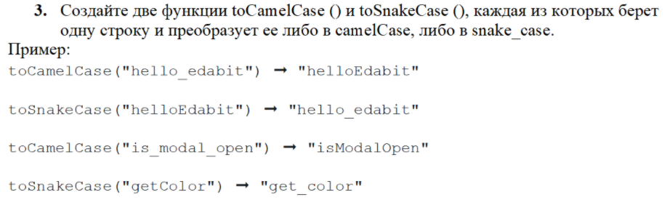
public static String toCamelCase(String str) {
int n = str.length();
int index;
while (n > 0) { // пока в строке есть элементы
index = str.indexOf("_"); // находим "_"
if (index == -1) break; // если элемента нет в строке, то выходим из цикла. Переписываем строку, исключив из неё "_"
str = str.substring(0, index) + str.substring(index + 1, index + 2).toUpperCase() + str.substring(index + 2); // букву, стояющую перел "_" делаем большой
n -= index; // счётчик количества элементов уменьшаем на номер найденного "_"
}
return str;
}
public static String toSnakeCase(String str) {
int n = str.length();
for (int i = 0; i < n; i++) { // каждый символ в строке проверяем
if (Character.isUpperCase(str.charAt(i))) { // если в строке найдена большая буква, то добавляем перед ней "_"
str = str.substring(0, i) + "_" + str.substring(i, i + 1).toLowerCase() + str.substring(i + 1); // букву делаем маленькой
}
}
return str;
}
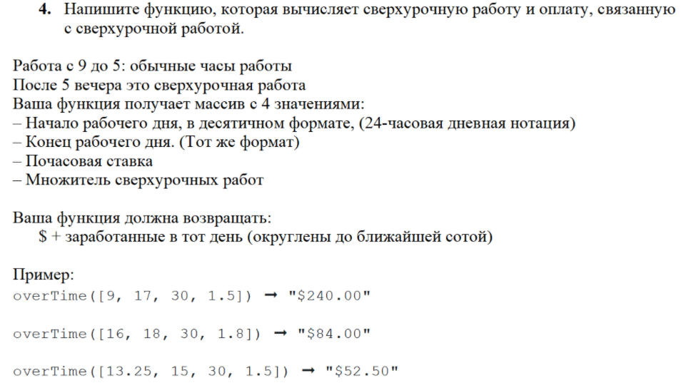
public static String zadacha4(double[] array) {
double result = 0;
double hours1;
double hours2;
String str = "";
if (array[1] > 17) { // сравниваем конец рабочего дня с 17, если больше, то имеется переработка
hours1 = 17 - array[0]; // находим, сколько часов человек работал до 17
hours2 = array[1] - 17; // находим, сколько часов человек работал после 17
result = array[2] * (hours1 + hours2 * array[3]); // считаем заработок с учетом почасовой оплаты и множителя сверхурочной работы
} else {
result = (array[1] - array[0]) * array[2]; // если человек закончил работать до 17, то он не имеет переработки
} // в таком случае множитель сверхурочной работы не используем
str += "$ " + Double.toString(result); // резульат записываем в строку с добавлением знака $
return str;
}
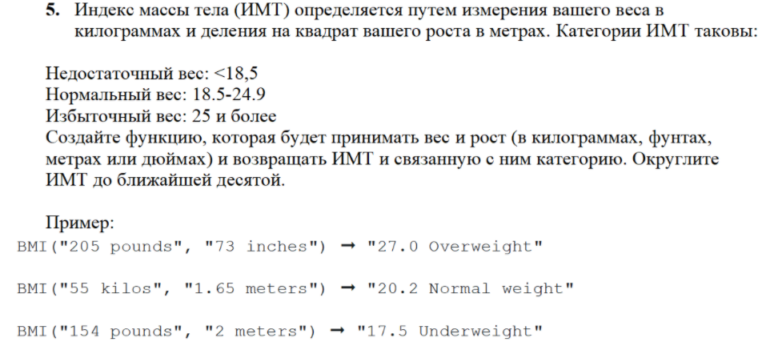
public static String zadacha5(String weight, String height) {
int n1 = weight.length();
int n2 = height.length();
int index1 = weight.indexOf(" ");
int index2 = height.indexOf(" ");
double result = 0;
String sub_w = weight.substring(0, index1); // отделяем число в строке от единиц измерения
String sub_h = height.substring(0, index2); // оставляем только числа в строке
double number_w = Double.valueOf(sub_w); // переводим числа из строки к типу double
double number_h = Double.valueOf(sub_h);
if (weight.substring(n1 - 5, n1).equals("kilos")) { // если вес в кг
if (height.substring(n2 - 6, n2).equals("meters")) { // и рост в метрах
result = number_w / (number_h * number_h); // результат вычисляется по формуле
} else {
result = number_w / Math.pow(number_h * 0.025, 2); // если вес в кг, а рост в дюймах, то результат вычисляется по формуле
}
} else if (height.substring(n2 - 6, n2).equals("meters")) { // если вес в фунтах, а рост в метрах
result = number_w * 0.45 / (number_h * number_h);
} else
result = number_w * 0.45 / Math.pow(number_h * 0.025, 2); // если вес в фунтах, а рост в дюймах
if (result >= 25) {
return "Overweight";
} else if (result < 18.5) {
return "Underweight";
} else return "Normal weight";
}
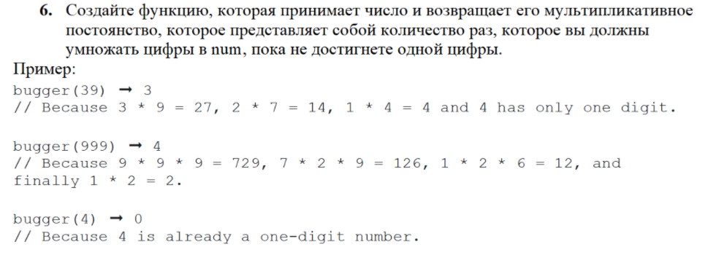
public static int zadacha6(int number) {
int a = number;
int result = 10; // в результат записываем любое число, которое имеет больше одного разряда
int count = 0;
while (result > 9) { // пока в числе больше одного разряда
result = 1;
if (a < 10) { // если число состоит из одного разряда, то выходим из цикла
break;
}
while (a > 0) { // пока число больше 0
result *= a % 10; // в переменной result перемножаем цифры числа a
a = a / 10; // из числа a убираем разряд десятков
}
count++; // считаем количество раз, когда мы перемножаем цифры числа
a = result; // в a записываем полученное число
}
return count;
}
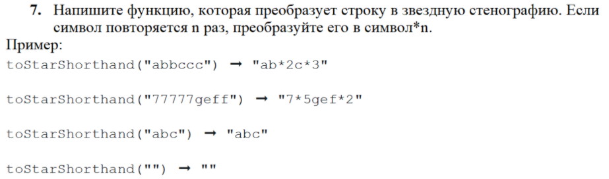
public static String zadacha7(String str) {
String substr = "";
int count = 1; // счетчик, в который записывается количество раз, которое повторяется каждый элемент
for (int i = 0; i < str.length(); i++) { // для каждого элемента в строке
for (int j = i + 1; j < str.length(); j++) { // сравниваем его со всеми последующими в строке
if (str.charAt(i) == str.charAt(j)) { // если встречается повторяющийся элемент
count++; // увеличиваем счетчик на 1
}
}
if (count == 1) { // если элемент встречается 1 раз в строке, то записываем его в строку без именений
substr += str.charAt(i);
} else { // если элемент встречается несколько раз в строке, то записываем его в следующей форме
substr += str.charAt(i) + "*" + count; // "элемент*число повторений"
}
i += count - 1; // переходим к месту, на котором стоит новый элемент
count = 1;
}
return substr;
}
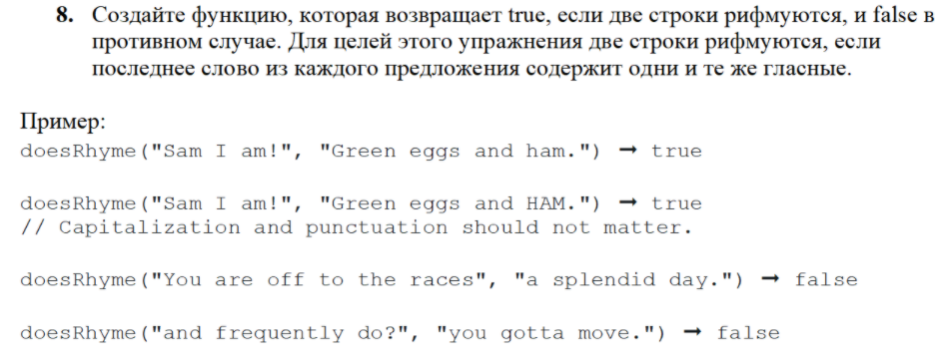
public static boolean zadacha8(String str1, String str2) {
str1 = str1.substring(str1.lastIndexOf(" ") + 1); // оставляем в строке только последнее слово
str2 = str2.substring(str2.lastIndexOf(" ") + 1);
str1 = str1.toLowerCase(); // все буквы в слове делаем маленькими
str2 = str2.toLowerCase();
String sub1 = "";
String sub2 = "";
char l1;
char l2;
for (int k = 0; k < str1.length(); k++) { // каждую букву проверяем, если она гласная, то записывается в новую строку
l1 = str1.charAt(k);
if ((l1 == 'a') || (l1 == 'u') || (l1 == 'e') || (l1 == 'o') || (l1 == 'y') || (l1 == 'i')) {
sub1 += l1;
}
}
for (int i = 0; i < str2.length(); i++) { // аналогично для второго слова
l2 = str2.charAt(i);
if ((l2 == 'a') || (l2 == 'u') || (l2 == 'e') || (l2 == 'o') || (l2 == 'y') || (l2 == 'i')) {
sub2 += l2;
}
}
return sub1 == sub2; // получаем два набора гласных букв в словах, сравниваем их
}
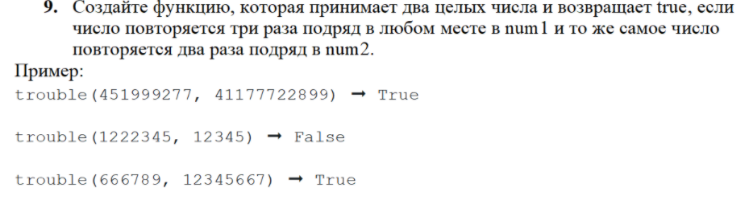
public static boolean zadacha9(int num1, int num2) {
int a;
int b;
int c;
while (num1 > 0) { // пока первое число больше 0
a = num1 % 10; // записываем в переменную a последнюю цифру числа
num1 = num1 / 10; // убираем из числа последнюю цифру
b = num1 % 10; // в b записываем следующую за a цифру
if (a == b) { // если цифры равны
num1 = num1 / 10; // убираем из числа ещё одну цифру
c = num1 % 10; // записываем в c следующую за b цифру
if (a == c) { // если цифра в a равно цафре в c, то мы нашли три идущие подряд одинаковые цифры
while (num2 > 0) { // аналогично проверяем второе число до совпадения в нём двух
a = num2 % 10;
num2 = num2 / 10;
b = num2 % 10;
if ((a == b) && (a == c)) { // если две цифры во втором числе одинаковые и совпадают с одной из трех найденных
return true; // выводим true
}
}
}
}
}
return false;
}

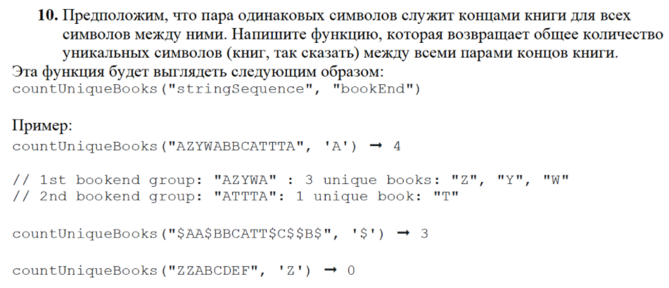
public static int zadacha10(String str, char a) {
String substr = "";
String result = "";
int index1;
int index2;
int n = str.length();
int check = 0;
while (n > 0) { // пока в строке есть элементы
index1 = str.indexOf(a); // находим место элемента, заданного по условию
if (index1 == -1) break; // если не найден элемент, то выходим из цикла
str = str.substring(index1 + 1, str.length()); // исключаем данный элемент из строки
index2 = str.indexOf(a); // находим следующий номер заданного элемента
if (index2 == -1) break;
substr += str.substring(0, index2); // в новую строку записываем элементы, находящиеся между заданными элементами
str = str.substring(index2 + 1, str.length()); // из изначальной строки исключаем все элементы, до места, на котором стоял второй элемент, также исключаем этот элемент
n -= (index1 + index2); // количество элементов в строке уменьшаем на число исключенных
}
if (substr.length() == 0) { // если ни один элемент не был добавлен в новую строку, то выводим 0
return 0;
}
result += substr.charAt(0); // записываем первый элемент полученной строки в новую строку
for (int i = 1; i < substr.length(); i++) { // каждый элемент полученной строки сравниваем с элементами, стоящими до него
for (int j = 0; j < i; j++) {
if (substr.charAt(i) == substr.charAt(j)) { // если элемент повторяется, то в check записываем 1
check = 1;
break;
}
}
if (check == 0) { // если элемент встречается один раз в строке, то записываем его в новую строку
result += substr.charAt(i); // таким образом мы получаем строку из неповторяющихся элементов строки
}
check = 0;
}
return result.length(); // выводим количество неповторяющихся элементов
}
}

Результат выполнения модуля:
